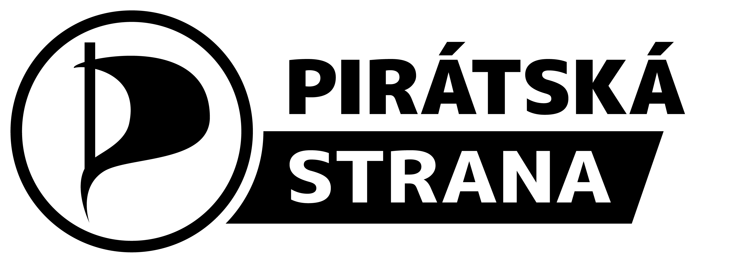

Darovací smlouva

Česká pirátská strana,
se sídlem Řehořova 943/19, Praha 3
IČ:71339689
Zastoupená Lukášem Koláříkem
( dále jen „dárce“ )

a

Rally Fans Katovice z.s,
se sídlem Říční 222, Katovice
IČ:26574853
( dále jen „obdarovaný“ )

Uzavírají dle ustanovení par. 628 a násl. Občanského zákoníku tuto

Darovací smlouvu

- Předmětem této smlouvy je poskytnutí finanční částky 20.000,- Kč ( slovy dvacettisíc )
- Dar poskytuje dárce obdarovanému na základě schválení záměru podpory charitativní hudební akce Autumn night krajským předsednictvem jihočeského kraje ( 15.000,-) a podpory mediálního odboru Pirátské strany ( 5.000,- ).
- Shora uvedená částka bude převedena na účet obdarovaného č.ú 2334212133/0800 do 15 dnů od podpisu této smlouvy.
- Obdarovaný se zavazuje tuto částkou použít pouze na zajištění nákladů charitativní akce Autumn night konané 26.11.2016 v Katovicích.
- Tato smlouva se vyhotovuje ve 2 stejnopisech, z nichž po 1 obdrží každá ze smluvních stran.
- Smluvní strany po přečtení této smlouvy prohlašují, že odpovídá jejich pravé a svobodné vůli a že není uzavíraná v tísni za nápadně nevýhodných podmínek.

V Katovicích 25.11.2016

. . . . . . . . . . . . . . . . . . . . . . .
dárce

. . . . . . . . . . . . . . . . . . . . . . obdarovaný

